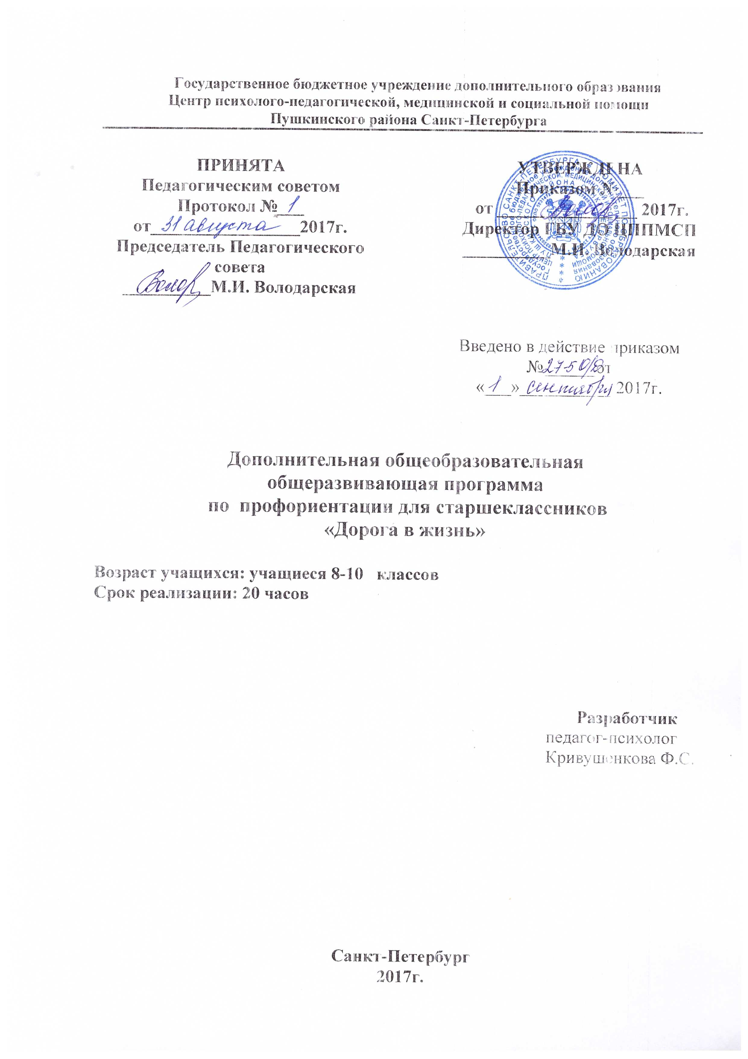

Пояснительная записка
Актуальность
Выбор профессии один из важных этапов в жизни человека. Процесс профессионального самоопределния у старшеклассников часто является стрессогенным фактором и сопровождается внутриличностным конфликтом. В значительной степени это связано с тем, что при выборе профессиональной сферы человеку предъявляются различные и зачастую противоречивые требования. Кроме того, молодые люди часто не знают как мира профессий, так и своих потребностей, и склонностей в этом плане. Одно из основных задач работы педагога-психолога является реализация психолого-педагогического сопровождение учащегося в процессе самоопределения и профессионального становления, цель которой - формирование у школьников профессионального самоопределения, соответствующего индивидуальными особенностям каждой личности. Поэтому необходимо организовывать занятия по формированию определенных навыков и умений у школьников, главными задачами которых является формирование определенного уровня карьерных планов и притязаний.

Цели
- Развитие уверенности собственных позиций относительно профессионального и жизненного самоопределения у подростков.
- Подведение участников к самостоятельному выбору будущей специальности
- Стимулирование старшеклассников к разработке своей собственной стратегии поведения в выборе будущей профессии.
- Формирование из неосознанных желаний и целей конструктивного плана профессиональной деятельности.

Задачи
- Предоставить возможность учащимся получить информацию о своей личности, о склонностях и способностях, о профессионально-необходимых характеристиках.
- Предоставить помощь учащимся в осознании потребности саморазвития в связи с карьерно-профессиональной самореализацией.
- Стимулировать личную ответственность учащихся при прогнозировании своего профессионального будущего.
- Информирование страшеклассников о различных видах трудовой деятельности, о существующих профессиях.
- Развитие уверенности собственных позиций относительно профессионального будущего и жизненного самопределения.
Оценка результативности
Проводится первоначальная и повторная диагностика, позволяющая определить эффективность проводимой работы.
Оценка результативности проводится по методике «Профессиональная идентичность»

Учебный план

№  п/п | Темы занятий | Кол-во занятий
1 | Введение в проблему профессионального определения | 1
2 | Введение в проблему профессионального определения | 1
3 | Развитие коммуникативных способностей и культуры делового общения | 1
4 | Развитие коммуникативных способностей и культуры делового общения | 1
5 | Что такое профессия | 1
6 | Что такое профессия | 1
7 | Профессионально важные качества | 1
8 | Профессионально важные качества | 1
9 | Мои сильные и слабые стороны | 1
10 | Мои сильные и слабые стороны | 1
11 | Мотивы выбора профессии | 1
12 | Мотивы выбора профессии | 1
13 | Роль жизненных ценностей в выборе профессии | 1
14 | Роль жизненных ценностей в выборе профессии | 1
15 | Принятие решения в выборе профессионального пути | 1
16 | Принятие решения в выборе профессионального пути | 1
17 | Проектирование профессионального и жизненного пути | 1
18 | Проектирование профессионального и жизненного пути | 1
19 | Применение полученных знаний в решении ситуации выбора профессии | 1
20 | Применение полученных знаний в решении ситуации выбора профессии | 1
 | ИТОГО | 20

Литература
1)Ю.В. Тюшев «Выбор професси: тренинг для подростков – СПб; Питер, 2006
2)Л.Ф. Шеховцова. Психологическое обеспечение в школе выбора профессии – СПбГУМ, 2000
3)О.Жижова. Перспектива успеха – журнал «Школьный психолог», 2006, №17
4)Практическая психология образования. Учебник под ред. И.В.Дубровиной, М., 1998.

5)Социальная педагогическая психология. А.А.Реан, Я.Л.Коломинский,
СПб., Питер, 1999.
6)Выбирайте профессию. Е.Н. Прощицкая. Учебное пособие. М., Просвещение, 1991.

7) Психология для старшеклассников, часть 2. Л.П.Пономаренко,
Р.В.Белоусова. М., Владос, 2001.
8) Секреты выбора профессии. Г.В. Резапкина. М., Генезис, 2002.

9)Азбука профориентации. А.Степанов, М. Бендюков, И.Соломин.
СПб., 1995.
10) Ищу работу. А.Степанов, М. Бендюков, И.Соломин. СПб., Литера-плюс,
1995.
11) Психологическое консультирование по профессиональной ориентации.
А.П.Чернявская. М., Владос-пресс, 2003.
12) 99 популярных профессий, психологический анализ и профессиограммы
М., Питер, 2003.
13) Развитие интеллектуальных способностей ребенка. Л. Тихомирова. М., Айрис Пресс, 2001.
14) Трудные характеры подростков: развитие, выявление, помощь. В.В. Бойко
СПб., Сударыня, 1998.

